070463

Mon pèr vient de me marier
(Dossier Cure)
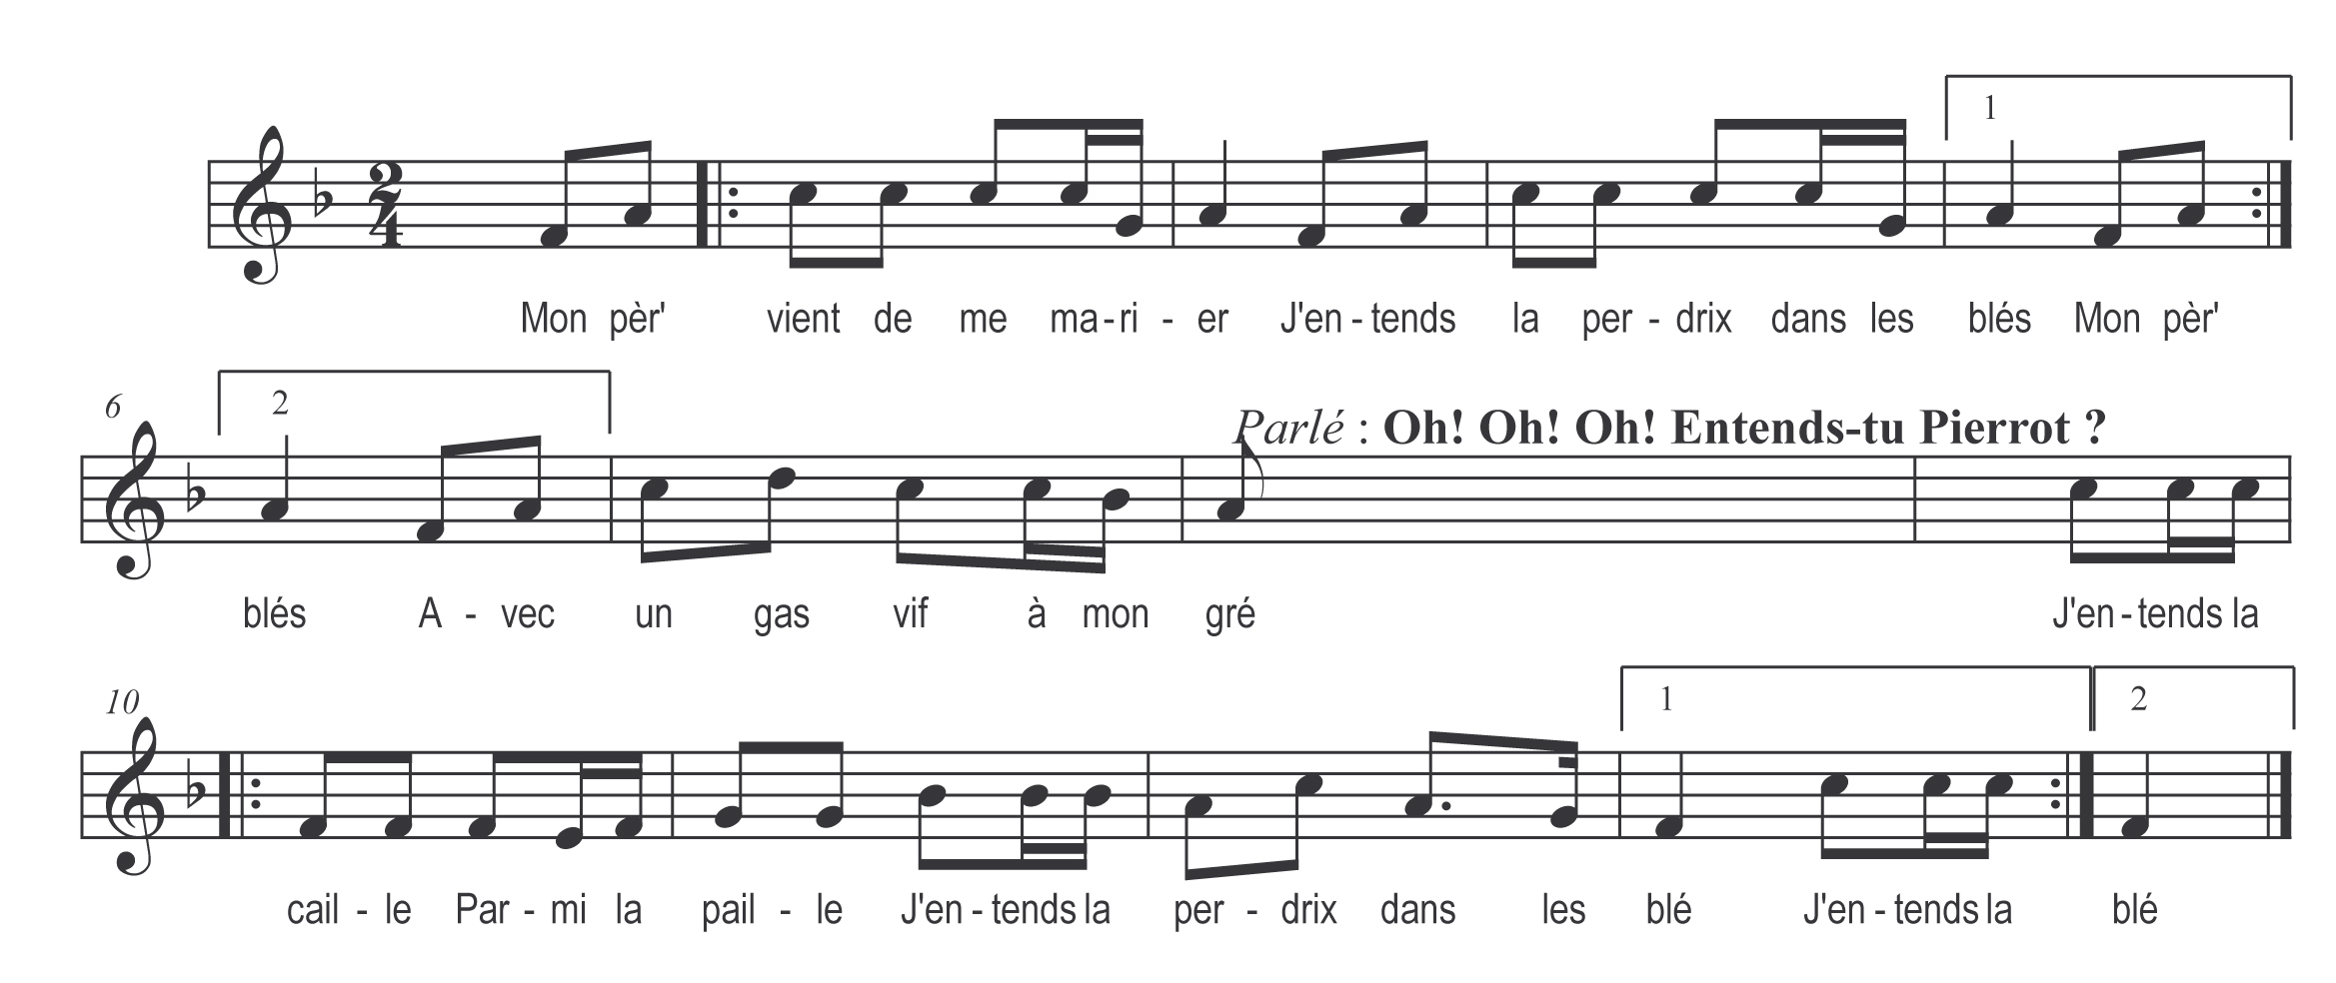

Mon pèr vient de me marier

J’entends la perdrix dans les blés
Avec un gas vif à mon gré
Oh ! oh ! oh ! entends-tu Pierrot (parlé)

J’entends la caille
Parmi la paille
J’entends la perdrix dans les blés

Avec un gas vif à mon gré

J’entends la perdrix dans les blés
Il va aux foir’s et aux marchés
Oh ! oh ! oh ! entends-tu Pierrot (parlé)

Refrain

Il n’a jamais rien apporté

Rien qu’un bâton de vert pommier

S’il veut me battr’ je l’embrasserai
(Ou C’est pour m’y battre et m’y rouer)

Il jett’ra son bâton d’pommier

Il pleurera je pardonn’rai

